Лабораторная работа № 8

Королёв Иван Андреевич

Содержание

# 1 Цель работы

Познакомиться с операционной системой Linux. Получить практические навыки работы с редактором vi, установленным по умолчанию практически во всех дистрибутивах.

# 2 Задание

## 2.1 Задание 1

1. Создайте каталог с именем ~/work/os/lab06.
2. Перейдите во вновь созданный каталог.
3. Вызовите vi и создайте файл hello.sh
4. Нажмите клавишу i и вводите следующий текст.
5. Нажмите клавишу Esc для перехода в командный режим после завершения ввода текста.
6. Нажмите : для перехода в режим последней строки и внизу вашего экрана появится приглашение в виде двоеточия.
7. Нажмите w (записать) и q (выйти),а затем нажмите клавишу Enter для сохранения вашего текста и завершения работы.
8. Сделайте файл исполняемым

## 2.2 Задание 2

1. Вызовите vi на редактирование файла
2. Установите курсор в конец слова HELL второй строки.
3. Перейдите в режим вставки и замените на HELLO.Нажмите Esc для возврата в команд- ный режим.
4. Установите курсор на четвертую строку и сотрите слово LOCAL.
5. Перейдите в режим вставки и наберите следующий текст: local, нажмите Esc для возврата в командный режим.
6. Установите курсор на последней строке файла.Вставьте после неё строку,содержащую следующий текст: echo $HELLO.
7. Нажмите Esc для перехода в командный режим.
8. Удалите последнюю строку.
9. Введите команду отмены изменений u для отмены последней команды.
10. Введите символ : для перехода в режим оследней строки.Запишите произведённые изменения и выйдите из vi.

# 3 Теоретическое введение

В большинстве дистрибутивов Linux в качестве текстового редактора по умолчанию устанавливается интерактивный экранный редактор vi (Visual display editor). Редактор vi имееттри режима работы: – командный режим — предназначен для ввода команд редактирования и навигации по редактируемому файлу; – режим вставки — предназначен для ввода содержания редактируемого файла; – режим последней (или командной) строки —используется для записи изменений в файл и выхода из редактора. Для вызова редактора vi необходимо указать команду vi и имя редактируемого файла: vi При этом в случае отсутствия файла с указанным именем будет создан такой файл. Переход в командный режим осуществляется нажатием клавиши Esc . Для выхода из редактора vi необходимо перейти в режим последней строки: находясь в командном режиме, нажать Shift-; (по сути символ : —двоеточие), затем: – набрать символы wq, если перед выходом из редактора требуется записать изменения в файл; – набрать символ q (или q!), если требуется выйти из редактора без сохранения. Замечание. Следует помнить,что vi различает прописные и строчные буквы при наборе (восприятии) команд.

# 4 Выполнение лабораторной работы

## 4.1 Задание 1

### 4.1.1 lab08

Создаю каталог с именем ~/work/os/lab08, перехожу в него и вызываю vi hello.sh. (рис. 1).

Figure 1: lab08

Figure 1: lab08

### 4.1.2 Текст

Нажимаю клавишу i и ввожу текст. Далее нажимаю клавишу Esc для перехода в командный режим. Нажимаю : и прописываю команду wq для записи и завершения работы (рис. 2).

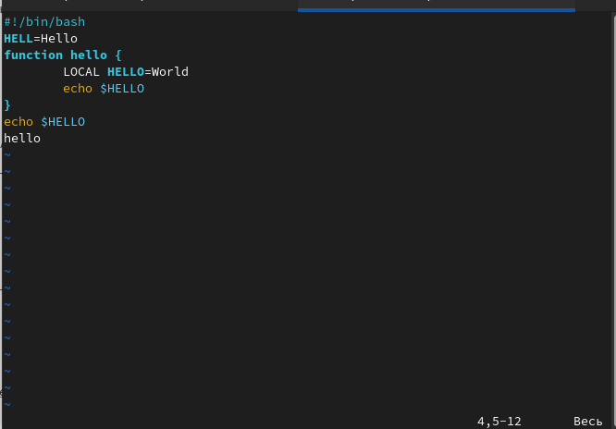

Figure 2: Текст

### 4.1.3 chmod +x hello.sh

Сделаю файл исполняемым с помощью команды chmod +x hello.sh (рис. 3).

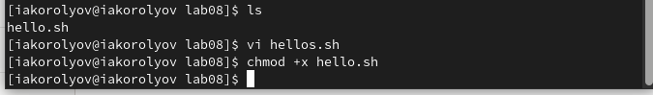

Figure 3: chmod +x hello.sh

## 4.2 Задание 2

### 4.2.1 hello.sh

Вызываю vi на редактирование файла. (рис. 4).



Figure 4: Нhello.sh

### 4.2.2 hello.sh

Установливаю курсор в конец слова HELL второй строки. Перехожу в режим вставки и заменяю на HELLO.Нажмимаю Esc для возврата в командный режим. (рис. 5).

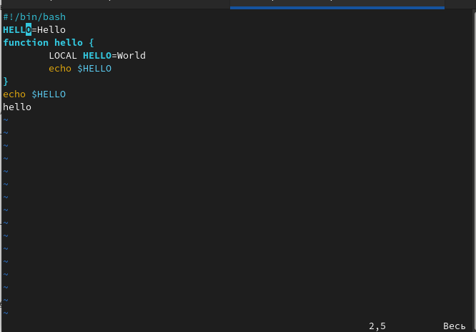

Figure 5: hello.sh

### 4.2.3 hello.sh

Установливаю курсор на четвертую строку и стриаю слово LOCAL. (рис. 6).

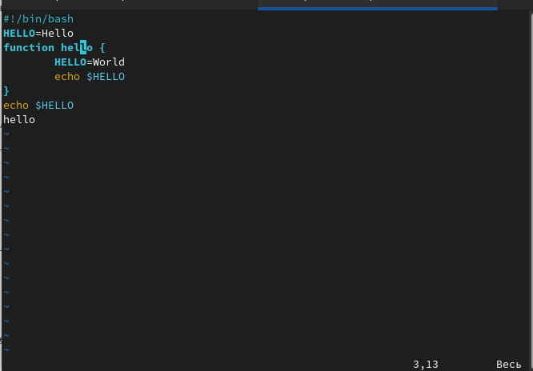

Figure 6: hello.sh

### 4.2.4 hello.sh

Перехожу в режим вставки и ввожу следующий текст: local, нажимаю Esc для возврата в командный режим. (рис. 7).

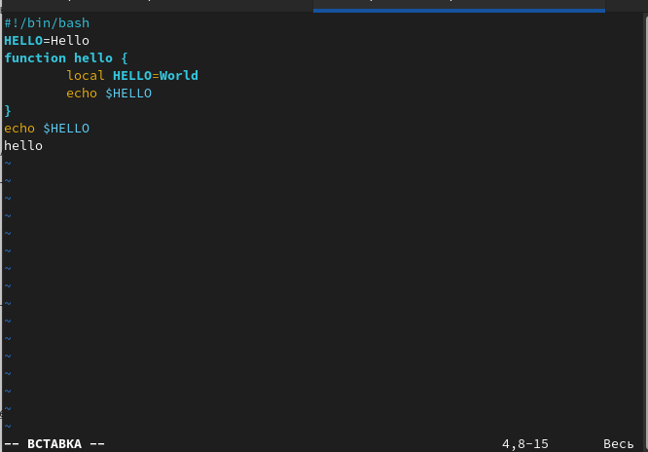

Figure 7: hello.sh

### 4.2.5 hello.sh

Устанавливаю курсор на последней строке файла.Вставляю после неё строку,содержащую следующий текст: echo $HELLO. (рис. 8).

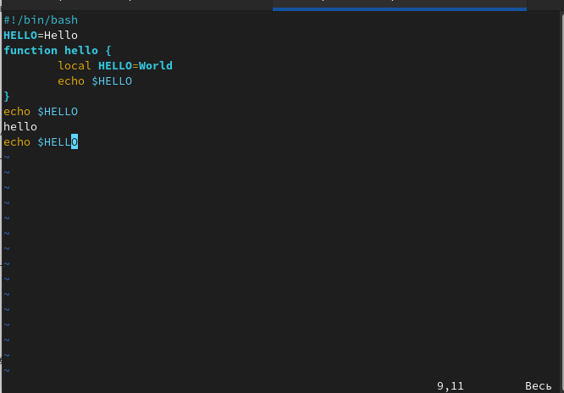

Figure 8: hello.sh

### 4.2.6 hello.sh

Удалите последнюю строку. (рис. 9).

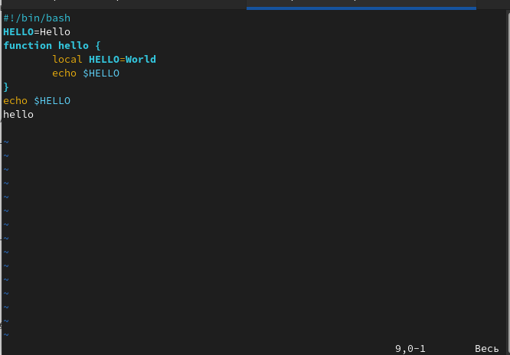

Figure 9: hello.sh

### 4.2.7 hello.sh

Введите команду отмены изменений u для отмены последней команды. Далее ввожу : записыва (w) и завершаю работу (q). (рис. 10).

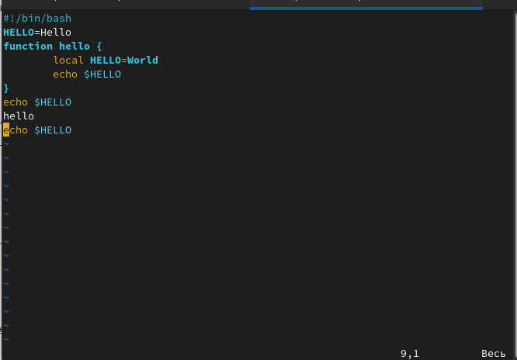

Figure 10: hello.sh

# 5 Вывод

Я познакомился с операционной системой Linux. Получил практические навыки работы с редактором vi, установленным по умолчанию практически во всех дистрибутивах.

# 6 Контрольные вопросы

1. Редактор vi имееттри режима работы: – командный режим — предназначен для ввода команд редактирования и навигации по редактируемому файлу; – режим вставки — предназначен для ввода содержания редактируемого файла; – режим последней (или командной) строки — используется для записи изменений в файл и выхода из редактора.
2. С помощью :q
3. – 0 (ноль) — переход в начало строки; – $ — переход в конец строки; – G — переход в конец файла;
4. Редактор vi предполагает, что слово - это строка символов, которая может включать в себя буквы, цифры и символы подчеркивания.
5. 0 (ноль) — переход в начало строки; С помощью G — переход в конец файла

* Вставка текста – а — вставить текст после курсора; – А — вставить текст в конец строки; – i — вставить текст перед курсором; – n i — вставить текст n раз; – I — вставить текст в начало строки.
* Вставка строки – о — вставить строку под курсором; – О — вставить строку над курсором.
* Удаление текста – x — удалить один символ в буфер; – d w — удалить одно слово в буфер; – d $ — удалить в буфер текст от курсора до конца строки; – d 0 — удалить в буфер текст от начала строки до позиции курсора; – d d — удалить в буфер одну строку; – n d d — удалить в буфер n строк.
* Отмена и повтор произведённых изменений – u — отменить последнее изменение; – . — повторить последнее изменение.
* Копирование текста в буфер – Y — скопировать строку в буфер; – n Y — скопировать n строк в буфер; – y w — скопировать слово в буфер.
* Вставка текста из буфера – p — вставить текст из буфера после курсора; – P — вставить текст из буфера перед курсором.
* Замена текста – c w — заменить слово; – n c w — заменить n слов; – c $ — заменить текст от курсора до конца строки; – r — заменить слово; – R — заменить текст.
* Поиск текста – / текст — произвести поиск вперёд по тексту указанной строки символов текст; – ? текст — произвести поиск назад по тексту указанной строки символов текст.

1. Перейти в режим вставки.
2. С помощью u — отменить последнее изменение
3. Режим последней строки — используется для записи изменений в файл и выхода из редактора.
4. $ — переход в конец строки
5. Опции редактора vi позволяют настроить рабочую среду. Для задания опций используется команда set (в режиме последней строки): – : set all — вывести полный список опций; – : set nu — вывести номера строк; – : set list — вывести невидимые символы; – : set ic — не учитывать при поиске, является ли символ прописным или строчным.
6. В редакторе vi есть два основных режима: командный режим и режим вставки. По умолчанию работа начинается в командном режиме. В режиме вставки клавиатура используется для набора текста. Для выхода в командный режим используется клавиша Esc или комбинация Ctrl + c .